Rapport séance 11/02/22

Koralie Porcel G4

Lors de cette séance, en ajoutant des questions, je me suis rendu compte que le code principal ne marchait pas. En effet, à partir de 15 questions, la boucle permettant de choisir les réponses ne marchait pas. Les questions étaient choisies aléatoirement sans avoir le temps de s’afficher sur le téléphone ni de pouvoir répondre. Le fait que cela marche pour 14 mais pas 15 questions, restera un mystère mais j’ai résolu le problème en changeant une variable String en Booléen.

Je me suis ensuite renseignée s’il y avait des méthodes pour pouvoir lire un tableau dans un fichier texte. À la suite de mes recherches, je n’ai pas trouvé de méthode simple pour pouvoir le faire. J’ai donc créé sur la carte SD, un fichier avec chaque question qui devra être ouvert lors de l’affichage de la question.

J’ai ensuite cherché comment connecter deux appareils utilisant le bus SPI (Serial Peripheral Interface). Je me suis renseignée sur le fonctionnement de cela. Il faut connecter les deux appareils, ici correspondant à la carte SD d’un côté et l’écran de l’autre, qui seront les esclaves à un appareil maitre qui ici est l’Arduino uno. Il faut connecter les trois pin mosi (sortie maitre, entré esclave) SCK(horloge série) et miso (entré maitre sortie esclave) en série. Puis spécifier le Chip select (CS) sur des pins différant. Pour pouvoir utiliser l’écran ou bien la carte SD, il faudra activer grâce à la commande digitalWrite l’esclave que l’on veut en spécifiant en argument le Chip select puis le désactiver à la fin de son utilisation. On dit à ce moment-là à l’esclave ce qu’il doit lire.

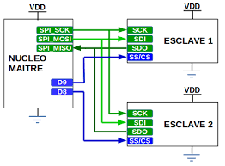

En fin de séance, nous avons réfléchie avec François, à la modélisation des bras du robot. Nous avons décidé de faire un engrenage au niveau du coude pour pouvoir changer manuellement l’inclinaison du bras. Il y aura un cerveau moteur au niveau de l’épaule qui permettra de bouger de haut en bas ce bras et une main purement esthétique.

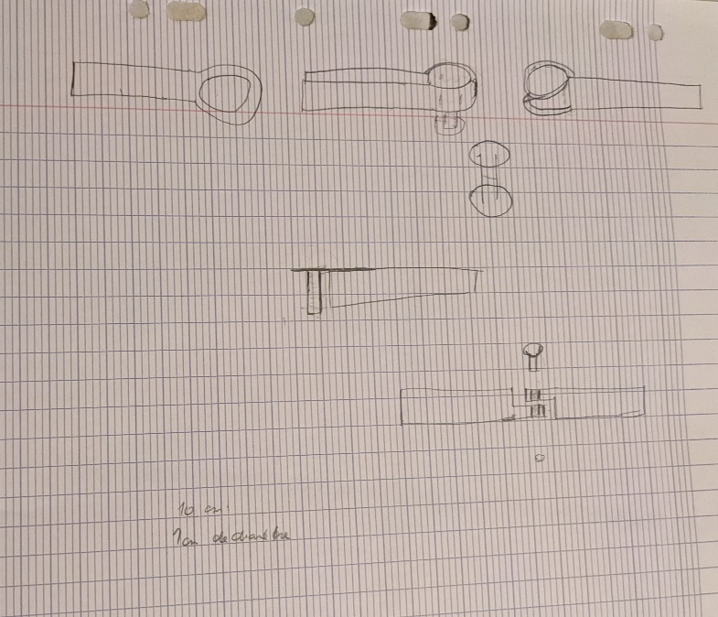

Croquis de différant type d’engrenage.

Nous avons décidé de le faire grâce à une imprimante 3D, j’ai donc commencé à modéliser sur le logiciel onshape

